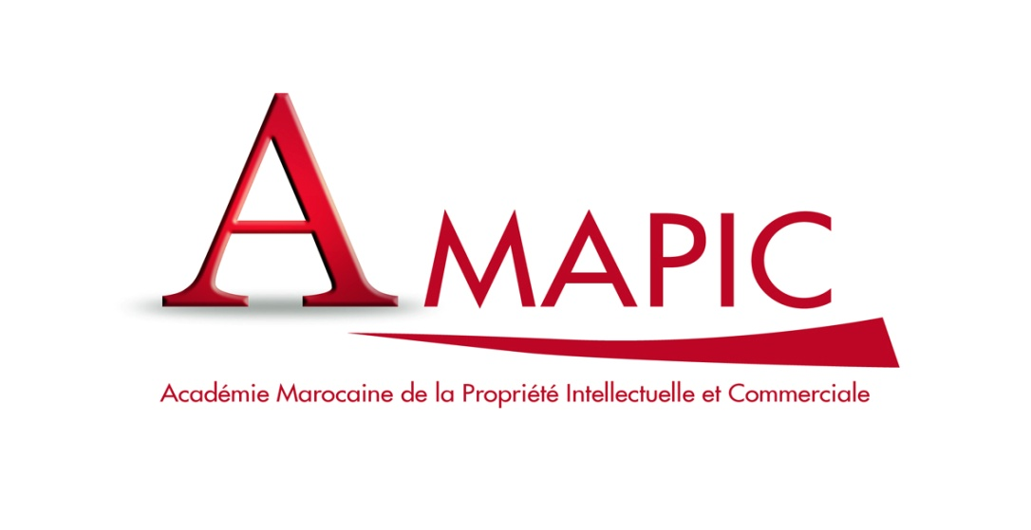
Formation sur les signes distinctifs
Organisée par L’Office marocain de la Propriété Industrielle et Commerciale (OMPIC)
Casablanca, 30-31 Mars 2017
Objectifs de la formation :
-Maitriser les bases de la PI ;
-Maitriser les procédures d’enregistrement des marques au niveau national et international ;
-Maitriser les procédures d’enregistrement des dessins et modèles industriels au niveau national et international ;
-Connaître le système d’opposition ;
-Maitriser les modalités d’exploitation des marques ;
-S’informer sur le système des indications géographiques et appellations d’origine au niveau national et international ;
-Savoir défendre ses droits ;
-Acquérir les compétences de la recherche d’antériorité.

Publics concernés :
- Responsables marketing ;
- Chefs de PME ;
- Designers et créateurs ;
- Assistants dans la gestion de portefeuilles PI ;
- Juristes.

Pré-requis :

Il est recommandé de suivre les modules en ligne disponibles gratuitement sur « elearning.amapic.ma » :
- Notions de base de la propriété intellectuelle
- Marques : notions de base
- Dessins et modèles industriels
Après la formation :

Pour compléter cette formation, vous pouvez suivre également ces modules en ligne disponibles gratuitement sur « elearning.amapic.ma » :
- Loi relative à la propriété industrielle et procédures de dépôt
- Défense des droits de la propriété industrielle
- Mesures préventives de lutte contre la contrefaçon
- Propriété industrielle et actions en justice
Programme

Jeudi 30 Mars 2017
08h30 - 09h00 : | Accueil des participants et ouverture de la formation
09h00 – 09h45 | Thème 1 : Initiation à la Propriété Industrielle
09h45 – 10h45 : | Thème 2 : Cadre légal de la protection et procédure d’enregistrement des marques au niveau national
10h45 – 11h00 : | Pause-café
11h00 – 12h00 : | Thème 3: Directives d’examen en matière des marques
12h00 – 13h00 : | Thème 4: Système d’opposition des marques
13h00 – 14h00 : | Pause-déjeuner
14h00 – 15h00 : | Thème 5 : Protection des dessins et modèles industriels au niveau national
15h00 –16h30 | Thème 6: Protection des marques au niveau régional et international
16h30– 16h45 : | Pause-café
16h45 – 18 h00 : | Thème 7 : Protection des dessins et modèles industriels au niveau régional et international
Vendredi 31 Mars 2017

09h00 – 10h30 : |  | Thème 8: Exploitation et valorisation des droits sur les titres de la P.I + Témoignage
10h30 – 10h45 : |  | Pause-café
10h45 – 11h30 : |  | Thème 9: Défense des droits (action en contrefaçon, en nullité, en déchéance…)
11h30 – 12h30 : |  | Thème 10 : Système des indications géographiques et appellations d’origine au niveau national et international
12h30 – 14h00 : |  | Pause-déjeuner
14h00 – 15h30 : |  | Thème 11: Recherche dans les bases de données des marques et des dessins et modèles
15h30 – 16h30 : |  | Thème 12: Cas de jurisprudence en matière de signes distinctifs
16h30– 16h45 : |  | Pause-café
16h45 – 17h30: |  | Thème 13: Suite – Cas de jurisprudence en matière de signes distinctifs
17h30 – 18h00 |  | Clôture et distribution des attestations de participation

